[江西中医药大学房元英论文存在瑕疵！ WB条带图重复使用问题受审视](https://mp.weixin.qq.com/s?__biz=Mzk3NTEwMTE3OA==&mid=2247486546&idx=1&sn=67cbf98ac3f5dbe9ea5b3127b32f0ece)

[学术荟萃](javascript:void(0);)2025-05-03 09:10:00山东

**Part.1**



**论文简介**

**标题：Discovery of Selective Proteolysis-Targeting Chimera Degraders Targeting PTP1B as Long-Term Hypoglycemic Agents**

**日期：**2024年5月1日

**单位与作者：**江西中医药大学 Zunhua Yang、Yuanying Fang(通讯作者 音译 房元英)

**期刊：*Cancer Medicine***

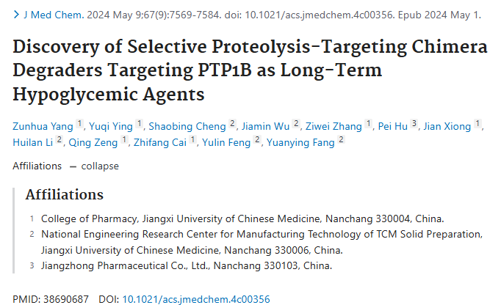

**Part.2**



**图片重复问题**

**#1 在图7B和D中，作者使用了相同的GAPDH波段。**

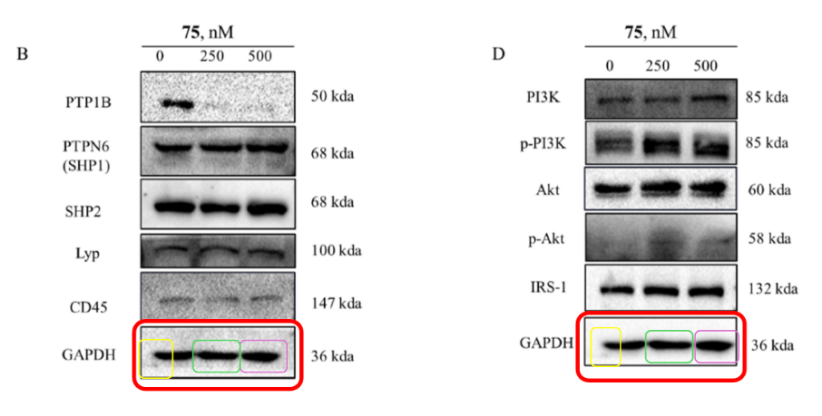

**参考信息：**

https://pubpeer.com/publications/7BF98E672D3F1AFBB348AFAFD9889D#1

https://pubmed.ncbi.nlm.nih.gov/38690687/